# Colegio Universitario de Cartago

# Tarea Programada de SASS

# Alumno: Gerald Alvarado Sánchez

# Curso: Administración y Programación de Sitios Web

# Profesor: Roberto Soto Morales

# III Cuatrimestre 2020

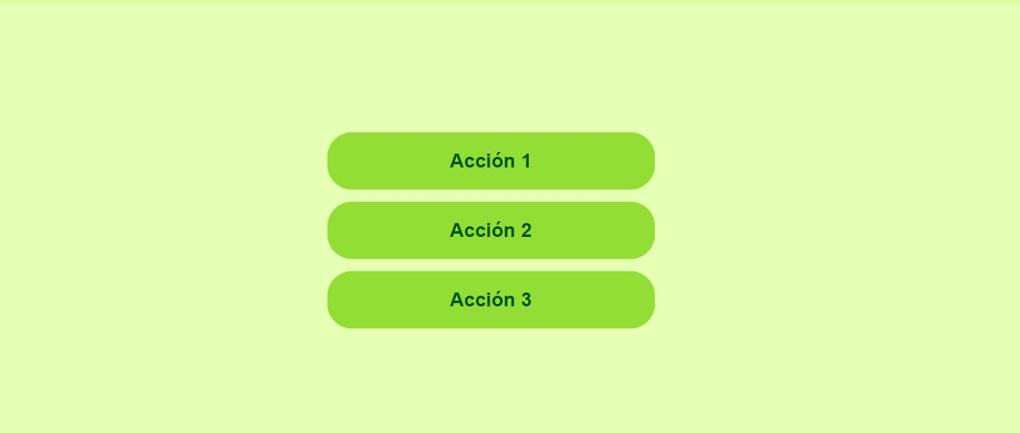

Estos botones tienen la especialidad de qué cuándo se posiciona el mouse sobre alguno de ellos se muestran rayas inclinadas en movimiento sobre él botón qué se está posicionado.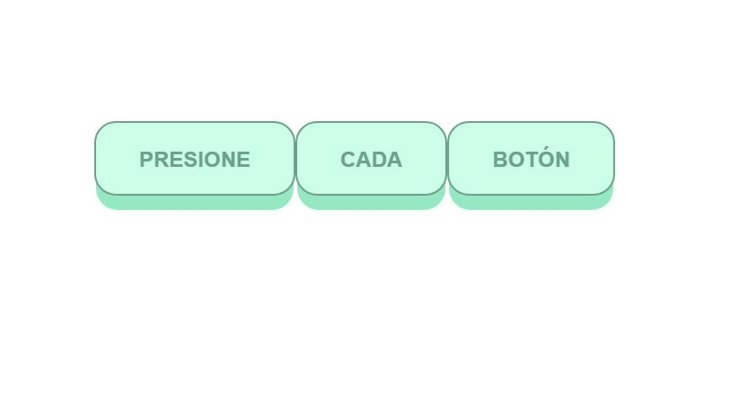

Al pulsar alguno de estos botones se muestra un efecto qué parece qué se hundió la tecla.

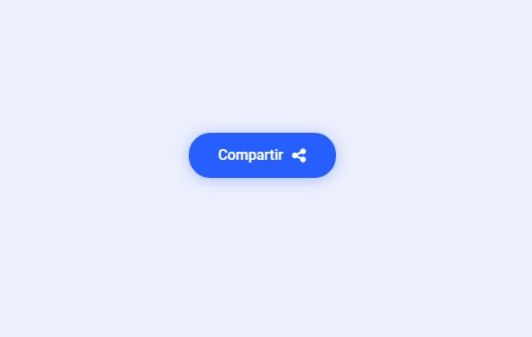

Este botón de compartir al dar click sobre él se despliegan las opciones de redes sociales las cuáles al clickear nos redirecciona a la red social elegida.

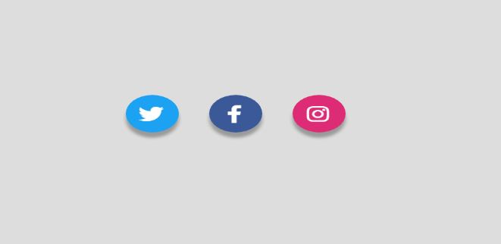

Estos botones de redes sociales se pueden utilizar para un footer, cómo información de las redes sociales del sistema del qué trate el sitio, además al posicionarse con el mouse sobre un botón se hace más grande ese botón.

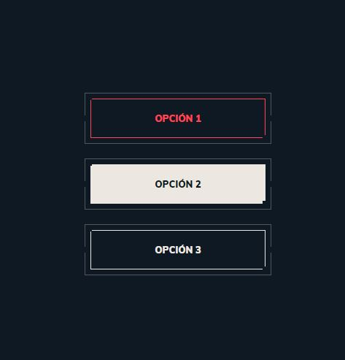

Al posicionarse sobre estos botones se va haciendo un efecto de hover lentamente de derecha a izquierda cambiando de color.

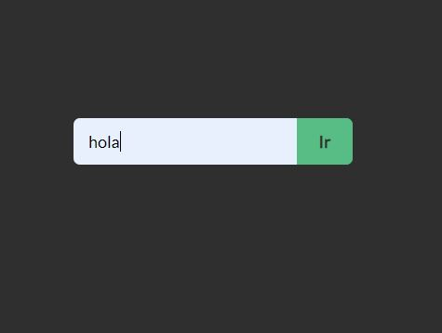

Este buscar al ingresar palabras en el espacio en blanco se aparece un botón de búsqueda.

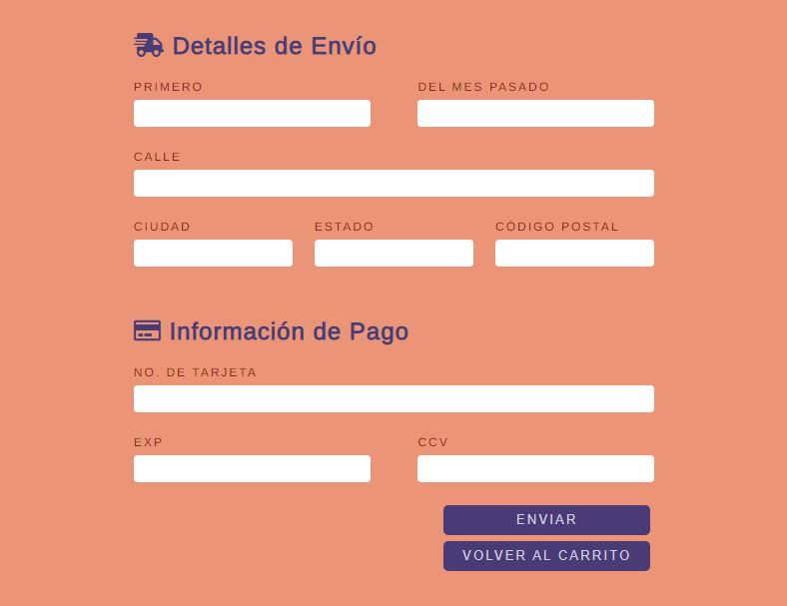

Este formulario se puede utilizar para ingresar datos de una transacción o compra por internet.

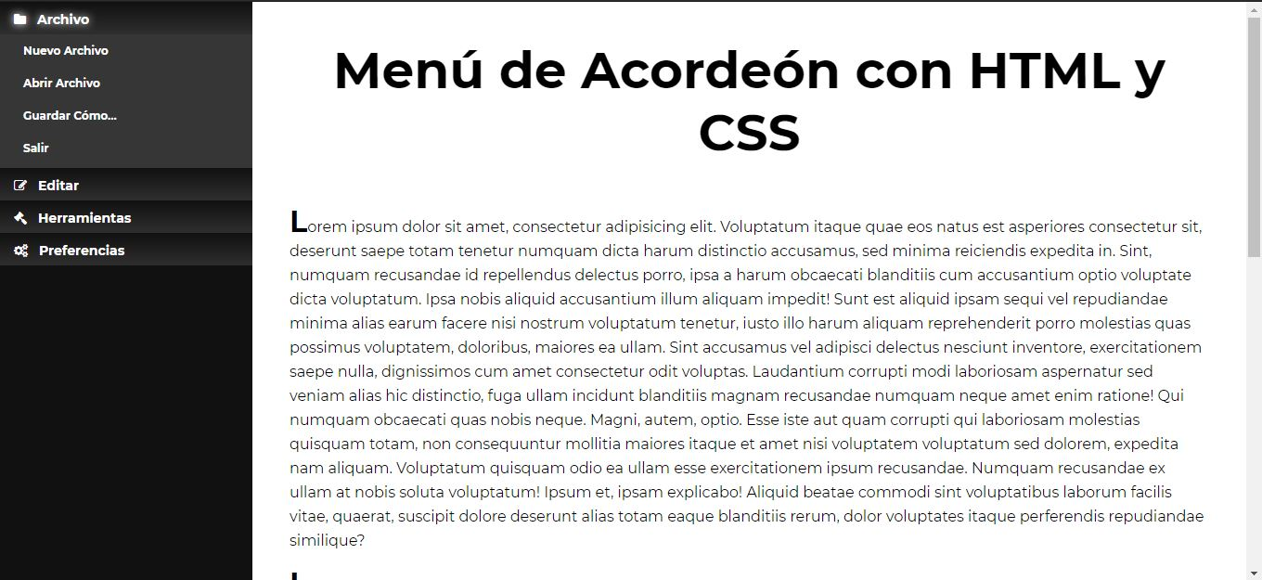

Este menú vertical oculta opciones de submenú y al dar click en una opción nos despliega los submenús de esa categoría.Este paginador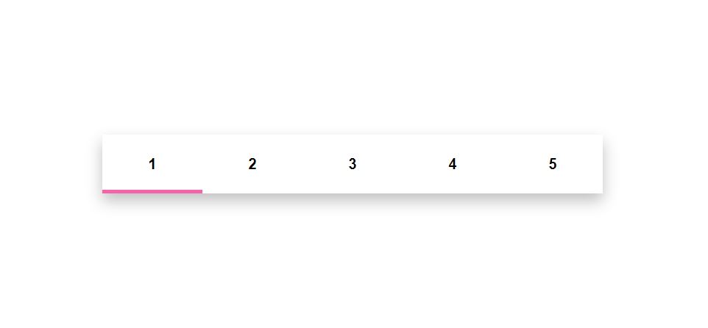

Este paginador nos subraya con color rosa cada número de búsqueda en el qué se posicione, sirve para acortar la cantidad de resultados mostrados por pantalla.

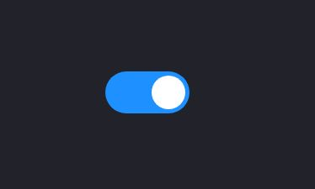

Este botón de switch cambia de estado si le damos click, azul significa encendido y gris apagado.

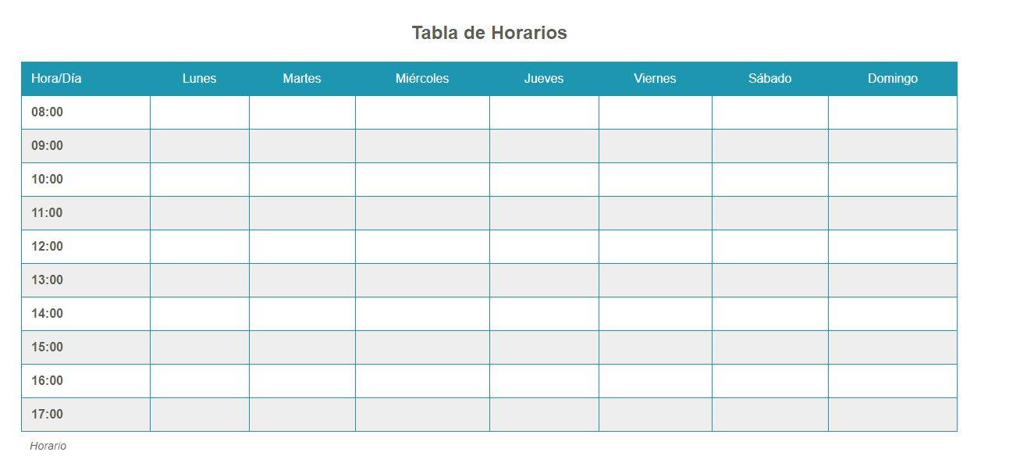

Esta tabla sirve para mostrar horarios de estudio, trabajo, etc.

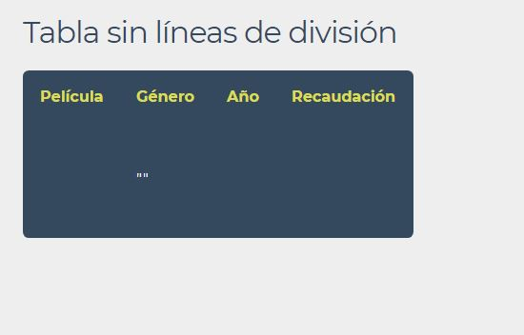

Esta tabla sin bordes puede funcionar para mostrar datos de cualquier tipo qué se quieran , aunque no tiene bordes respeta límites de datos.

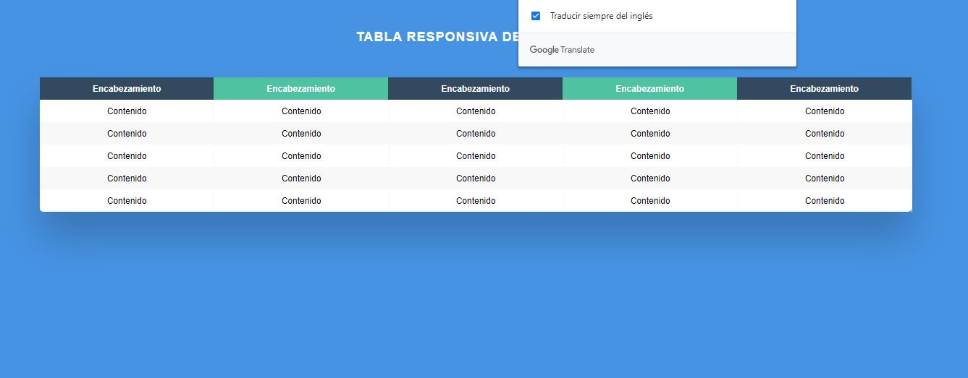

Esta tabla alterna los colores de las columnas y al volverse del tamaño a el ancho de un móvil se posicionan las columnas a la izquierda.

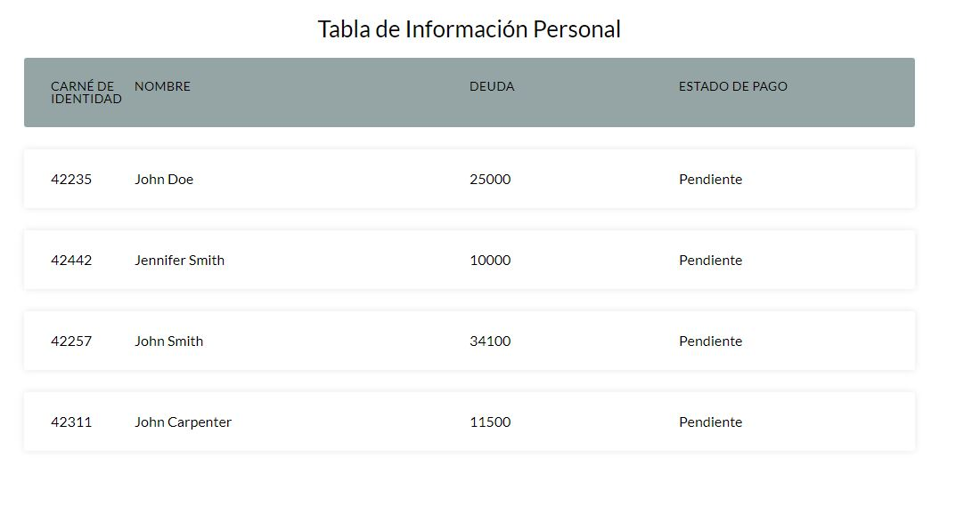

Esta tabla sin bordes puede funcionar para mostrar estados de cuentas, objetos, transacciones, etc.

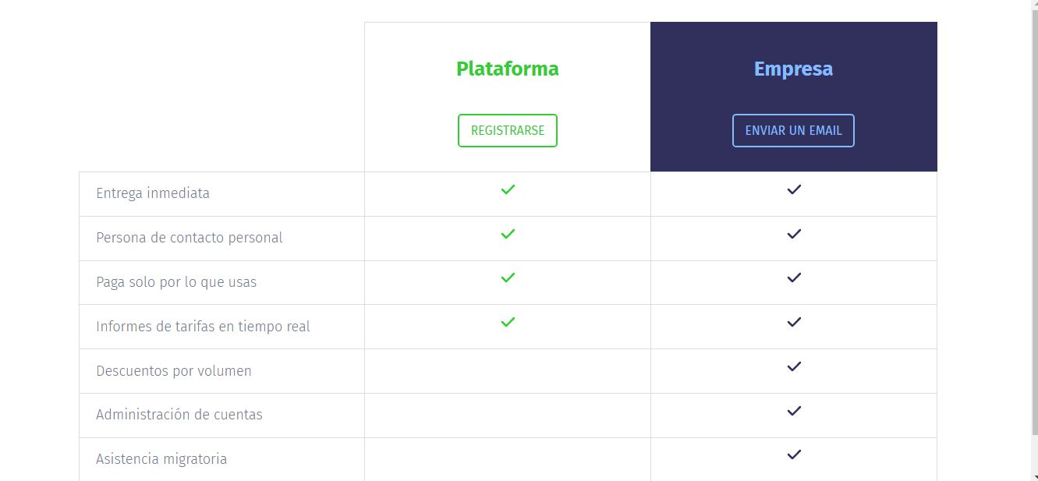

Esta tabla funciona para suscribirse a un plan de una compra web, igual puede realizarse pago con tarjeta y envío de correo y con checks muestra las funciones qué trae un plan y otro según el color del check.

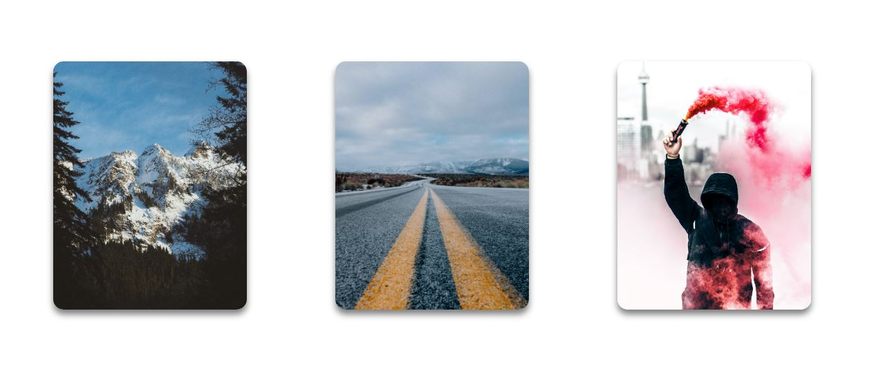

Estas tarjetas al posicionarse sobre una, se muestra la información respectiva y un botón para ir a leer más acerca de ese tema, además sobre la tarjeta qué posicione el mouse va a verse más grande y ancha.

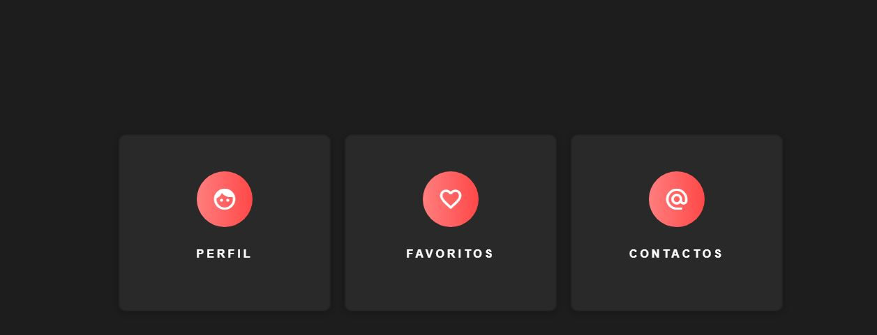

Esta tarjeta funciona en un footer ya qué se muestra el perfil del usuario, favoritos y contactos del usuario, aunque se le pude dar buen uso en cualquier parte del sitio web.

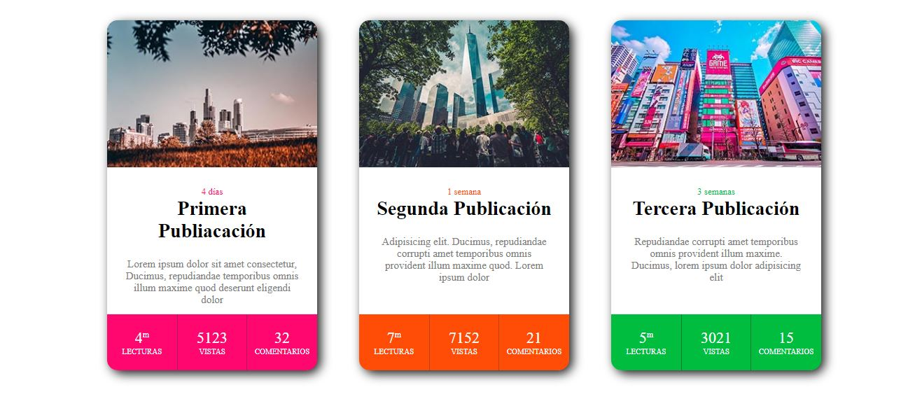

Esta tarjeta se puede utilizar en un blog, muestra la imagen, vistas, lecturas y compartidos de la publicación además al posicionarse encima de un post esta tarjeta se hace más alta y ancha.

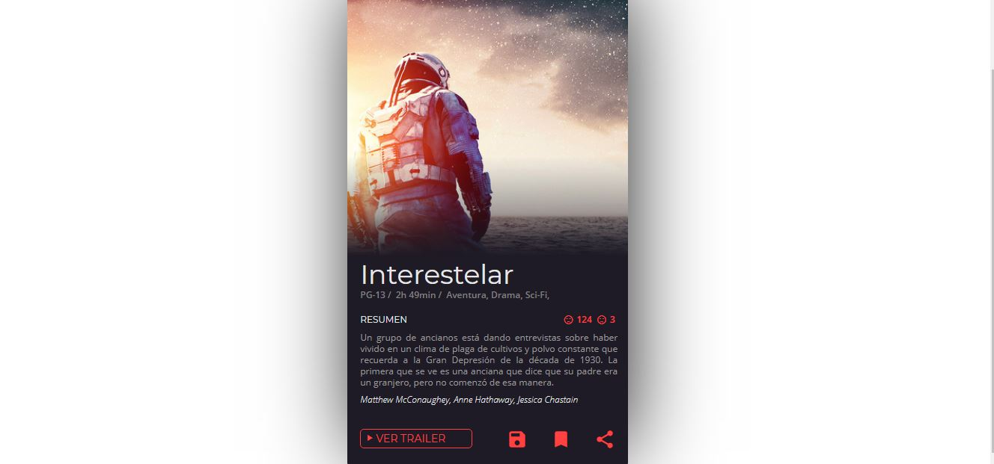

Esta tarjeta se puede utilizar para mostrar información, en este caso se utiliza para ver información de películas y al dar click en ver tráiler nos abre un video con un resumen de la información de la tarjeta.

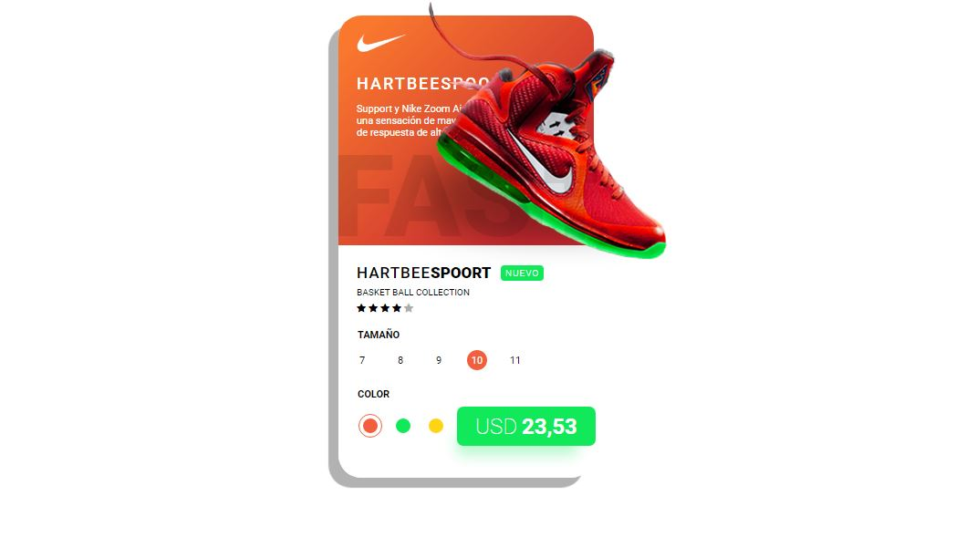

Esta tarjeta se puede utilizar para mostrar productor, precio, diseños e información de manera muy atractiva para el usuario destino.